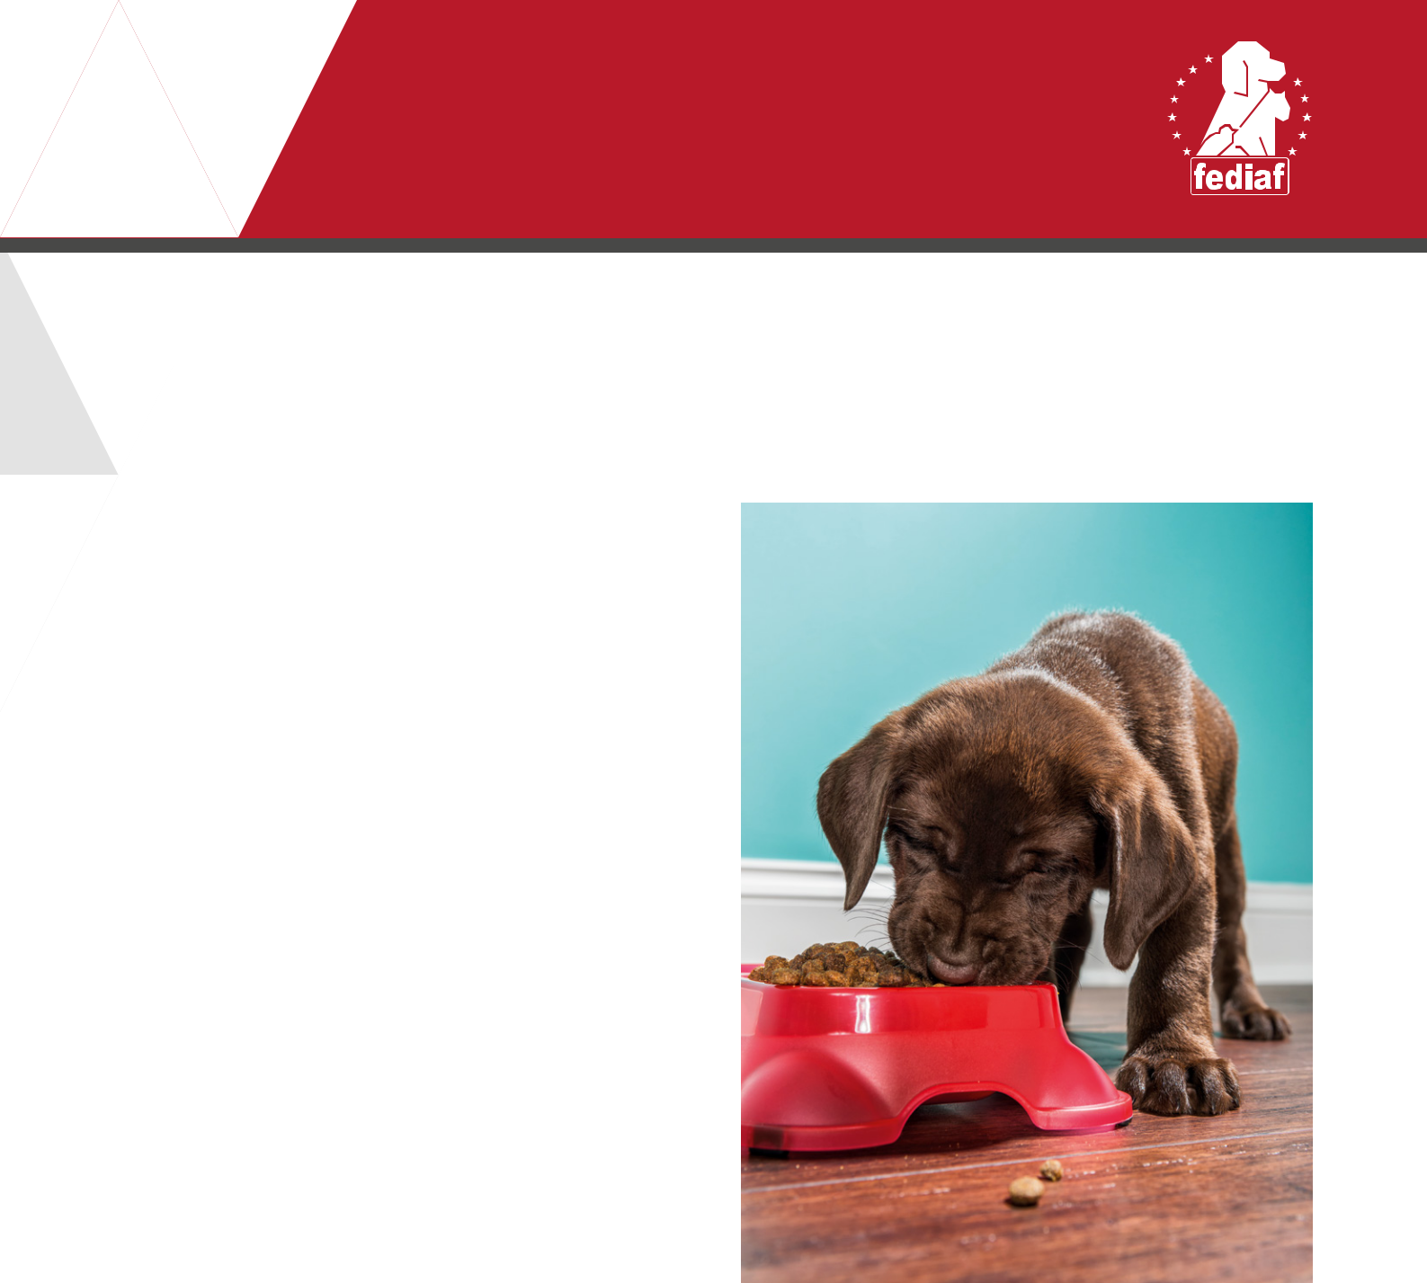
INFORMAČNÍ LIST

.................................................................................................

Jak se vyrábí suchá krmiva

.................................................................................................

Při výrobě suchých krmiv pro domácí mazlíčky se suché a vlhké suroviny mísí, dokud nevznikne těsto. Toto těsto se pak během extruze pod tlakem zahřívá a protlačuje extrudérem, formujícím jednotlivé granule, které při závěrečné změně tlaku expandují. Granule, které mohou mít pro každý produkt jinou velikost i tvar se pak suší, chladí a postřikují různými látkami. Kromě extruze se některá krmiva vyrábí i jinými metodami, například pečením.

Výběr a získávání surovin

Řada surovin pro výrobu krmiv se označuje jako živočišné (případně rybí) deriváty a vedlejší produkty. Jde o ty části zvířat, které se ve výrobě lidských potravin nevyužívají. Patří sem například játra, ledviny, plíce nebo různé živočišné moučky. Všechny tyto suroviny prochází veterinární kontrolou a jsou tedy v kvalitě vhodné pro lidskou spotřebu. Nejčastěji také pocházejí ze zvířat běžně konzumovaných člověkem.

V suchých krmivech se živočišné deriváty obvykle vyskytují jako moučky (např. kuřecí moučka, moučka z vedlejších drůbežích produktů), které vznikají vařením, odstraněním tuku a vysušením zbývajícího materiálu do podoby sypké moučky. Mohou se také využít čerstvé či mražené. Také mnoho dalších surovin, jako např. obilnin, zrnin a zeleniny, se používá v sušené podobě a před přidáním se mele nebo drtí. Dále receptury obsahují oleje, tuky, vitamíny a minerály pro dodání všech potřebných živin.


Na trhu dnes najdeme několik různých formátů či typů průmyslově vyráběných krmiv. Jsou to krmiva vlhká (konzervy, kapsičky, vaničky), suchá (extrudovaná nebo pečená), lisovaná za studena a syrová. Na etiketě se uvádí, zda jde o krmivo „kompletní“ či „doplňkové“. Označení „kompletní“ znamená, že toto krmivo obsahuje v denní dávce veškeré živiny, které zvíře potřebuje pro zdravé fungování organismu. „Doplňková“ krmiva (např. pamlsky) musí být pro zajištění správné výživy podávána společně s dalšími zdroji živin. Výrobní postupy i použité suroviny se u jednotlivých formátů liší.

iStock - cmannphoto
Vážení a příprava surovin

Každý výrobce krmiv si pečlivě vybírá suroviny podle své vlastní receptury tak, aby psům a kočkám poskytl kompletní, vyváženou výživu. Suché suroviny se melou, podle potřeby přesívají a poté mísí.

Vaření a chlazení

Suchá směs se v prekondicionéru smísí s vlhkými surovinami, vodou a párou. Tím se sypké suroviny hydratují a vzniká těsto určené k vaření. Těsto poté vstupuje do tzv. extrudéru, kde se vaří za zvýšeného tlaku. Na výstupu z extrudéru je protlačováno matricí s malými otvory, čímž vznikají dlouhé pásy těsta o požadovaném tvaru. Ty jsou pak rotační řezačkou děleny na jednotlivé granule a zároveň expandují do určené velikosti.

FEDIAF | Avenue Louise 89 | B-1050 BRUSEL | Tel: +32 2 536 05 20 | www.fediaf.org Strana 1 z 2

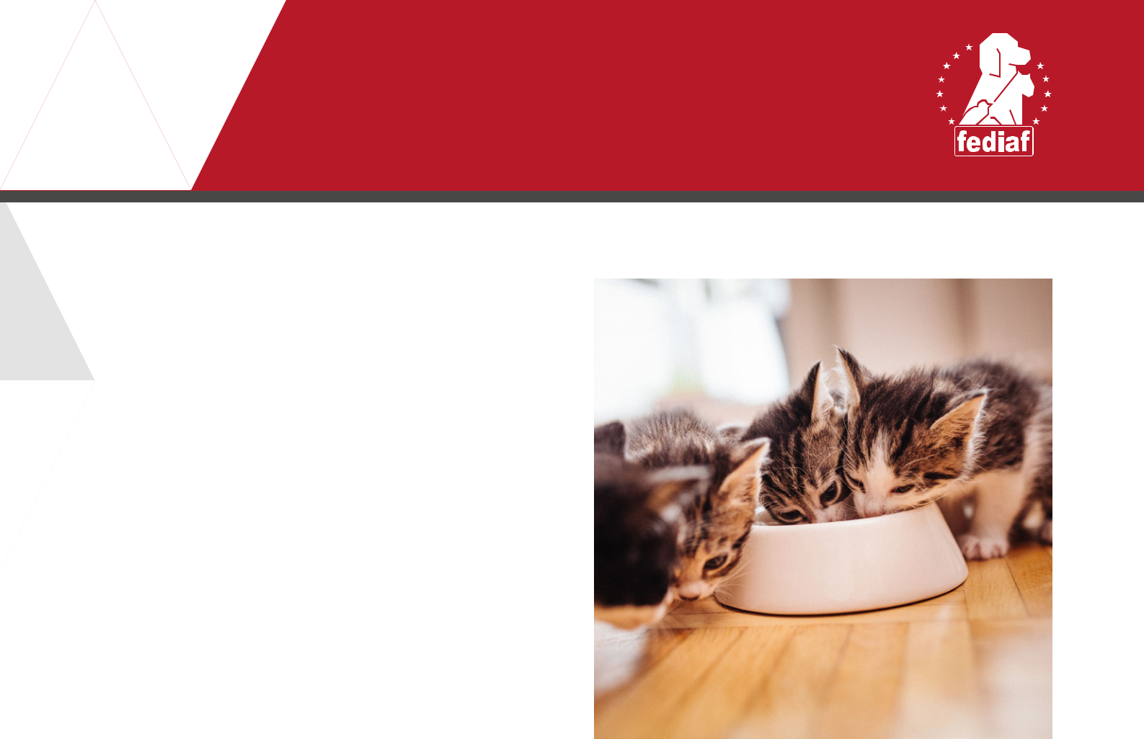
INFORMAČNÍ LIST

Extrudované, nakrájené granule se suší horkým vzduchem pro odstranění přebytečné vody a poté se zchladí. Snížení obsahu vlhkosti je významným krokem pro zachování čerstvosti a prevenci kažení. Při výrobě granulí pečením se těsto vyválí, vykrájí do požadovaných tvarů a peče v peci – podobně jako sušenky či cukroví.

Postřikování granulí

Po vysušení a zchlazení granule obvykle putují do otočného bubnu, kde se rovnoměrně postřikují směsí příchutí pro lahodnější chuť a konzervantů bránících zkažení krmiva během skladování. Příchutěmi či jinými povrchovými látkami se mohou postřikovat také pečené granule na výstupu z pece.

Balení
iStock - Wundervisuals
Jednotlivá balení granulí se plní na předepsanou hmotnost a neprodyšně uzavírají, aby se zabránilo kontaminaci.

Skladování a distribuce

Balení granulí se zabalí do krabic či na palety a uloží na sklad, odkud nastupují svou cestu k zákazníkům.
Bezpečnost a kvalita krmiv

Veškerá krmiva pro domácí mazlíčky bez ohledu na formát podléhají pro zajištění bezpečnosti a kvality přísné legislativě. Kromě těchto zákonů dodržují členové FEDIAF kodexy správné praxe, jako je např. metodika „Pokyny pro správnou praxi ve výrobě nezávadných potravin pro zvířata v zájmovém chovu“.

.................................................................................................
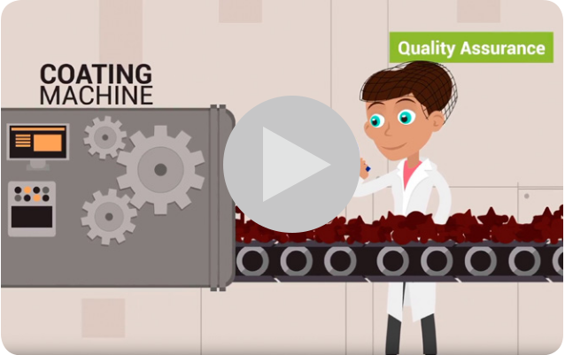

O výrobě krmiv se více dozvíte v našem videu: www.fediaf.org/prepared-pet-foods/recipes-and-processing.html


.................................................................................................

FEDIAF | Avenue Louise 89 | B-1050 BRUSEL | Tel: +32 2 536 05 20 | www.fediaf.org Strana 2 z 2

